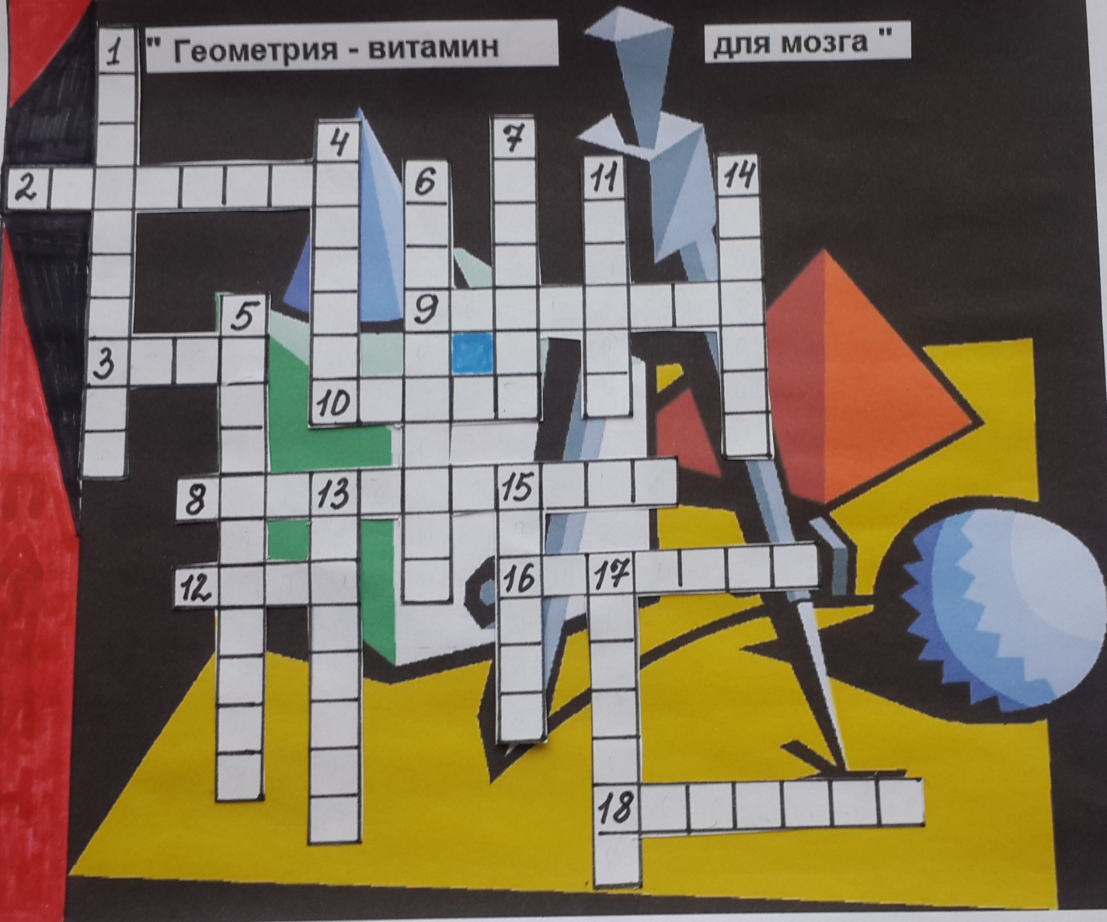
По горизонтали:
2.В геодезии прибор для построения прямых углов.
3.Геометрисеская фигура, состоящая из вершины и двух лучей, исходящих из
этой точки.
8.Луч, исходящий из вершины угла и делящий его пополам.
9.Сумма длин сторон треугольника.
10.Сторона прямоугольного треугольника
12.Международная единица измерения отрезков.
16.Хорда, проходящая через центр окружности.
18.Отрезок, соединяющий вершину треугольника с серединой
противолежащей стороны.
По вертикали:
1.Самая большая сторона прямоугольного треугольника.
4.Часть прямой ограниченная двумя точками.
5. Раздел геометрии, в котором изучаются свойства фигур на плоскости.
6. Треугольник, со сторонами 3,4 и 5 называется …
7. Прямоугольник, у которого все стороны равны.
11.Угол, градусная мера которого равна 90⁰.
13.Точка, делящая отрезок на два равных отрезка.
14. Утверждение, истинность которого нужно доказать?
15.Отрезок, соединяющий точку окружности с центром окружности.
17. Положение, принимаемое без доказательств?

